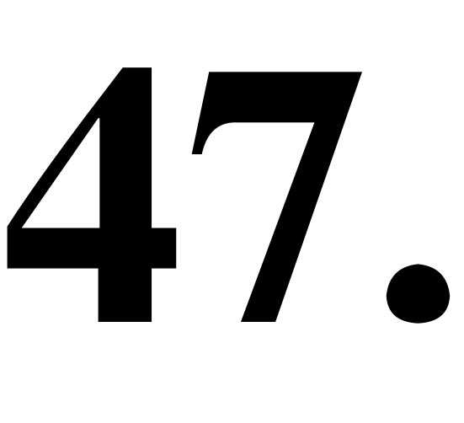
纳税人识别号（统一社会信用代码）：纳税人名称：
税务局：
我公司适用退（免）税的出口业务，自声明之日次月起放弃退（免）税，选择（免征）/（缴纳）增值税。
我公司已了解财政部、税务总局关于放弃出口业务退
（免）税的有关规定。
法定代表人（签字）纳税人（公章）声明日期：
提示：纳税人放弃退（免）税的出口业务，在三十六个月内不得再次适用退（免）税；三十六个月后，可以选择重新按照规定适用退（免）税或者继续按照规定免征、缴纳增值税。

